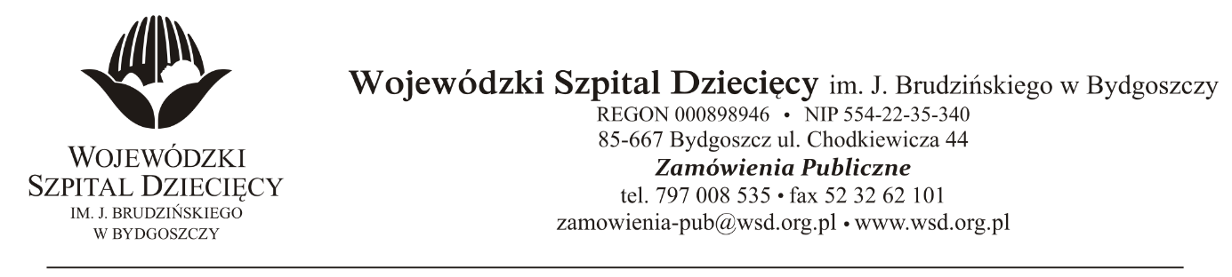
Bydgoszcz, dn.27.07.2021
Nr sprawy: 12a / 2021 / TP
Do Wykonawców:
Dotyczy: postępowania o udzielenie zamówienie publicznego w trybie podstawowym na dostawy procesorów dźwięku systemu implantu ślimakowego Nukleus 7 dla Wojewódzkiego Szpitala Dziecięcego im. J. Brudzińskiego w Bydgoszczy.
W związku z pytaniami wystosowanymi przez Wykonawców udzielamy wyjaśnień na podstawie art. 284 ust. 6 ustawy z dnia 11 września 2019r. Prawo zamówień publicznych (Dz. U. z 2019 r., poz. 2019 z późn. zm.).
PYTANIA DOTYCZĄCE FORMULARZA PARAMETRY TECHNICZNE
Pytanie 1: SWZ, załącznik nr 2:
Czy Zamawiający dopuści zaoferowanie procesorów dźwięku Nucleus 7 z komponentem akustycznym (tryb hybrydowy) oraz Kanso 2 (CP1150), w ramach zaoferowanej ceny?
Uzasadnienie: Proponowane procesory dźwięku są technologicznie zbieżne z procesorem Nucleus 7. Zaproponowane procesory mogą być optymalnym rozwiązaniem dla pacjentów, w przypadku braku małżowiny usznej bądź pacjentów, którzy posiadają resztki słuchu.
Odpowiedź: Zamawiający dopuszcza w ramach zaoferowanej ceny przedstawione procesory.
Na pytania przesłane po terminie odpowiedzi nie są udzielane.
z up. Dyrektora
Wojewódzkiego Szpitala Dziecięcego
im. J. Brudzińskiego w Bydgoszczy
Z-ca Dyrektora ds. Administracyjno-Technicznych
mgr inż. Jarosław Cegielski

